Dekker presenteert de soft-tub Sessilia
Het eerste uit een stuk 3D geprinte bad van de wereld

Op de ISH Noviteitenshow presenteert Dekker het eerste prototype van een circulair bad. Het bad is 100% geproduceerd van thermoplastisch (smeltbaar) rubber, zonder enige toevoegingen. Dus een volledig herbruikbaar en circulair product: het bad van de toekomst.

Geïnspireerd op de zee
Dekker heeft samen met Marc van de Heijden van Triboo als mede initiatiefnemer een ontwerper in de arm genomen. Het ontwerp is geïnspireerd op de zee en levensvormen in de zee waaronder de Sessilia, ofwel zeepokken. Een parametrische structuur van hexagons (zeshoeken) is als basis gebruikt om de vorm op te bouwen; De badkuip wordt erdoor omarmt.

Het rubber voelt zacht en aangenaam warm aan en beweegt mee met de vorm van je lichaam. Het bad is ontworpen met een hoge rand om een rustgevende privésfeer te creëren die wordt versterkt door de wisselende blauwtinten.

3D geprint
Een Robotarm met 3D printkop printte het bad in 24 uur met een snelheid van 15cm per seconde. Het bad bestaat uit meer dan 500 lagen en is dubbelwandig geprint voor extra isolatie en stevigheid.

ISH Noviteitenshow
De Sessilia is nu voor het eerst te zien tijdens de ISH Noviteitenshow in Nieuwegein. Bezoek de Dekker stand en maak kennis met het bad van de toekomst.

De Sessilia is een Nederlands ontwerp en gefabriceerd in Rotterdam.
Sessilia is tot stand gekomen op initiatief van Dekker Zevenhuizen en Triboo
Ontwerp: Eliza Noordhoek
Parametrisch ontwerp: Donald Pattinama | dnld. design
Productie: 3D Robotprinting B.V.

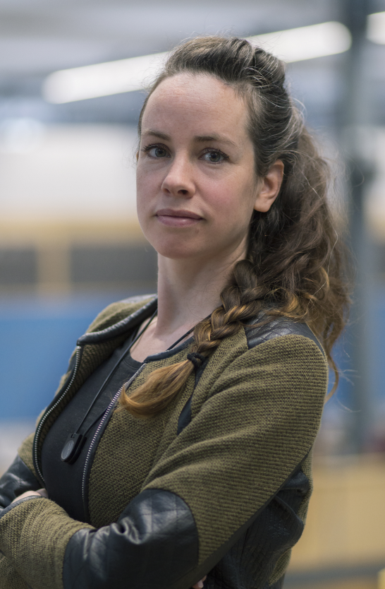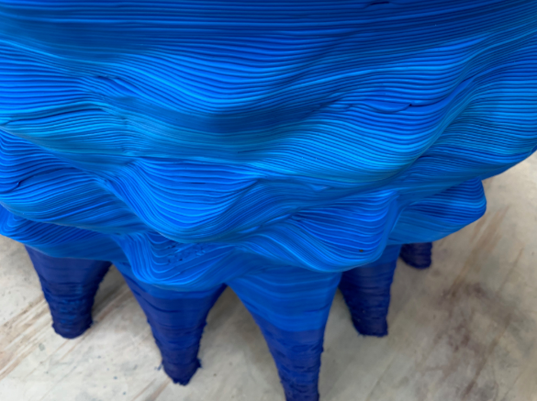
Ontwerp door Eliza Noordhoek Sessilia (detail)

Meer informatie
Voor meer informatie kun je contact opnemen met Ben van Elk (marketing manager) b.van.elk@dznet.nl

